

**LIÊN TUYẾN MIỀN TRUNG – KHÁM PHÁ PHÚ YÊN**

**XỨ NẪU HUYỀN THOẠI – VỊNH VŨNG RÔ –HÒN NƯA – GHỀNH ĐÁ ĐĨA - HẢI ĐĂNG MŨI ĐIỆN – NHÀ THỜ MẰNG LĂNG**

* Tham Quan Thắng Cảnh – Tắm Biển – Thưởng Thức Đặc Sản Tươi Ngon

Khởi hành: tối thứ năm hàng tuần

Phương tiện: đi, về bằng ô tô

Thời gian: 03 ngày 03 đêm

*“… Hành trình tour sẽ đưa bạn trở về với những làng quê nghèo ven biển miền Nam Trung Bộ. Đó là những dải đất yên bình trong nắng vàng và gió, thiên nhiên đẹp đến ngỡ ngàng, hoang sơ mà lộng lẫy, hiền lành và mộc mạc*

*…Hãy thả hồn trôi về miền quá khứ, một chút ngọt ngào, phơn phớt buồn với các mảnh ký ức tuổi thơ của chính bạn. Có thể đâu đó hiện lên gương mặt non nớt, trong trẻo của mối tình trẻ thơ ngày nào - mà suốt đời ta mãi đi tìm…*

*Xứ Nẫu – xanh ngắt với những cánh đồng bạt ngàn, ngát thơm, lung linh hoa vàng trên cỏ xanh khiến những người xa quê mãi đau đáu ngày trở lại.*

*Bộ Phim* ***“Tôi Thấy Hoa Vàng Trên Cỏ Xanh”*** *của đạo diễn trẻ tài hoa Victor Vũ, được chuyển thể từ tiểu thuyết cùng tên của thiên tài văn chương Nguyễn Nhật Ánh - đã nhanh chóng thống lĩnh tình yêu của người hâm mộ Việt.*

*Quê hương Việt Nam đẹp lắm, sẽ là thiếu sót nếu bạn chưa đến với Xứ Nẫu Phú Yên! Tận mắt chứng kiến thưởng ngoạn phong cảnh làng quê yên bình như những ngày xưa bé dại…”*

**CÁC ĐIỂM ĐÓN KHÁCH:**

***Địa điểm 1:****Văn phòng****THEME TRAVEL****- Số 201 Hiền Vương (Lúc 21h00)*

***Địa điểm 2:****Nhà Văn Hóa Thanh Niên - số 6, Phạm Ngọc Thạch, Quận 1(Lúc 22h00).*

***Địa điểm 3:****Cây Xăng Ngã Tư Hàng Xanh, Quận Bình Thạnh (Lúc 22h15).*

***Địa điểm 4:****Ngã tư Thủ Đức, Xa Lộ Hà Nội (Lúc 22h30).*

*Ngoài ra xe có thể đón quý khách dọc theo quốc lộ 1A đến ngã ba Dầu Dây*

**CÁC CẢNH ĐẸP NỔI BẬT** **CỦA CHƯƠNG TRÌNH**

1. ***TRẢI NGHIỆM CA NÔ LƯỚT SÓNG, KHÁM PHÁ ĐẢO HÒN NƯA HOANG SƠ***
2. ***KHÁM PHÁ NGỌN HẢI ĐĂNG MŨI ĐIỆN, NƠI ĐÓN ÁNH BÌNH MINH ĐẦU TIÊN TRÊN ĐẤT LIỀN & NGỠ NGÀNG TRƯỚC CẢNH BIỂN ĐẸP QUYẾN RŨ***
3. ***NGẮM VỊNH VŨNG RÔ KHU DI TÍCH TÀU KHÔNG SỐ HUYỀN THOẠI***
4. ***CHIÊM NGƯỠNG & THẢ HỒN CẢNH BIỂN ĐẢO HOANG SƠ QUYẾN RŨ***
5. ***THAM QUAN BÃI XÉP & TẮM BIỂN***
6. ***THAM QUAN NHÀ THỜ MẰNG LĂNG - NƠI LƯU GIỮ CUỐN SÁCH CHỮ QUỐC NGỮ ĐẦU TIÊN CỦA VIỆT NAM***
7. ***THAM QUAN GHỀNH ĐÁ ĐĨA – DI SẢN THIÊN NHIÊN THẾ GIỚI***
8. ***THƯỞNG THỨC SÒ HUYẾT ĐẦM Ô LOAN, GỎI SỨA, TỐM ĐẤT, CƠM NIÊU***
9. ***THAM QUAN THÁP NHẠN – NGÔI THÁP CHĂM CỔ KÍNH***
10. ***CHỤP ẢNH VÀ THAM QUAN VƯỜN NHO NINH THUẬN***

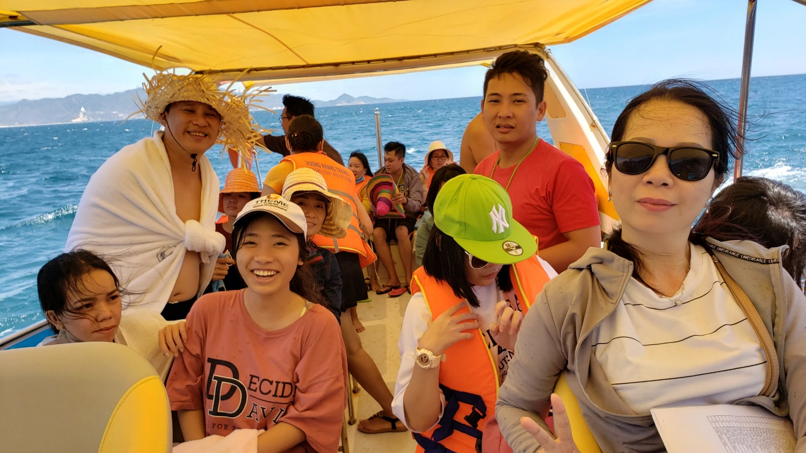

|  |
| --- |
| **ĐÊM 01: TP.HCM – NHATRANG - TUY HÒA** |

**21h00:** Xe và Hướng dẫn viên đón quý khách tại điểm hẹn và khởi hành chuyến tham quan Tuy Hòa Xứ Nẫu. **Trên xe du khách tham gia chương trình** hoạt náo vui tươi với các trò chơi vui nhộn và thú vị như: **Trổ tài làm ca sỹ - Đố vui địa danh – Xổ số vui – Đi tìm ẩn số,**với những phần quà xinh xắn và nghỉ ngơi trên xe.

|  |
| --- |
| HÃ¬nh áº£nh cÃ³ liÃªn quan**Ngày 1: HẢI ĐĂNG MŨI ĐIỆN – VỊNH VŨNG RÔ – ĐẢO HÒN NƯA (03 bữa)** |

05h30: Đến **Nha Trang – Tỉnh Khánh Hòa**, đoàn vệ sinh cá nhân và thư giãn

06h00 Dùng điểm tâm sáng tại nhà hàng. Tiêu chuẩn set menu (01 tô + 01 ly)

Đoàn tiếp tục hành trình đi qua hầm đèo Cả đến với vùng đất Xứ Nẫu Phú Yên

Quý khách sẽ trầm trồ vẻ đẹp hoang sơ của Vịnh Vũng Rô, sau đó đoàn lên ca nô đến với **Đảo Hòn Nưa**, nơi đây có vị trí địa lý đặc biệt khi nằm giữa ranh giới địa phận tỉnh Phú Yên và Khánh Hòa. Đảo Hòn Nưa hoang sơ, gần như chưa có sự tác động của con người, những bãi cát trắng mịn dài bất tận, ghềnh đá cao tuyệt đẹp, nước biển trong xanh soi tận đáy. Du khách như lạc vào một thế giới yên bình và thơ mộng, tách biệt với cuộc sống ồn ào, tấp nập, vội vã, bộn bề lo toan của phố thị. Đến với Hòn Nưa bạn không chỉ được đắm mình vào làn nước mát, thả mình thong dong dạo bộ trên bờ cát trắng mịn, hay nằm dài phơi nắng trên những ghềnh đá, tận hưởng không khí trong lành, mát dịu mà còn được trải nghiệm hoạt động lặn ngắm san hô.

11h15 Quý khách Dùng bữa trưa trên bè nổi**Vịnh Vũng Rô.**Đoàn nghỉ ngơi trên bè nổi hoặc có thể tự do câu cá tại bè (ống câu và mồi câu miễn phí). Tự do tham gia các môn thể thao nước tại bè: *chèo thuyền Kayak, lái mô tô nước hoặc thả dù Parasals ngắm cảnh khu du lịch từ trên cao hay nằm phơi mình trên những chiếc ghế dài, thưởng thức ly coffe và lắng nghe tiếng sóng biển vỗ rì rào bên tai* (chi phí tự túc)

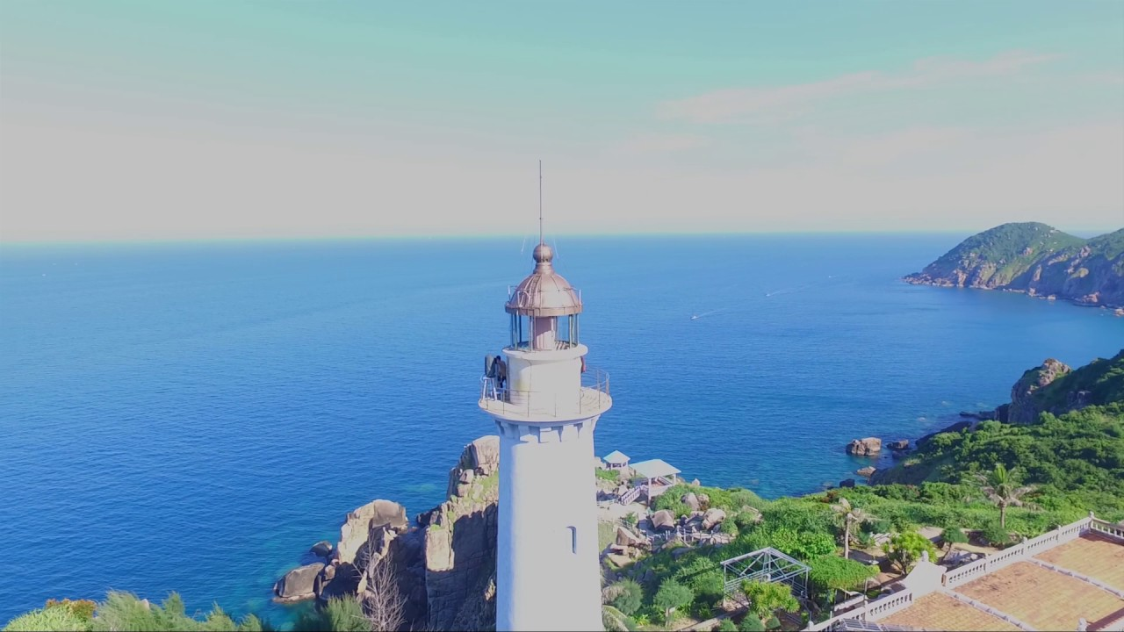

13h00 Tàu đưa đoàn trở lại đất liền, quý khách sẽ ghé thăm khu di tích *Tàu không số Vũng Rô*. Tham quan **Vịnh Vũng Rô** một trong những vịnh đẹp nổi tiếng của khu vực ven biển Miền Trung, nằm tiếp giáp với Vịnh Vân Phong, nơi cập bến của những chuyến tàu không số với huyền thoại đường Hồ Chí Minh trên biển

Tham quan **HẢI ĐĂNG** **MŨI ĐIỆN** – điểm Cực Đông trên đất liền Việt Nam, nơi đón ánh bình minh đầu tiên, cũng là điểm trên đất liền gần hải phận quốc tế nhất của nước ta. Dưới chân mũi Đại Lãnh là Bãi Môn. Đây là một bãi biển vẫn còn khá hoang sơ, có hình vầng trăng khuyết với đường bờ biển dài khoảng 400 m, độ dốc thoai thoải, cát trắng mịn, nước trong vắt như pha lê.

**15h00: Đoàn lên xe. Khởi hành về lại Tuy Hòa, nhận phòng khách sạn, nghỉ ngơi**

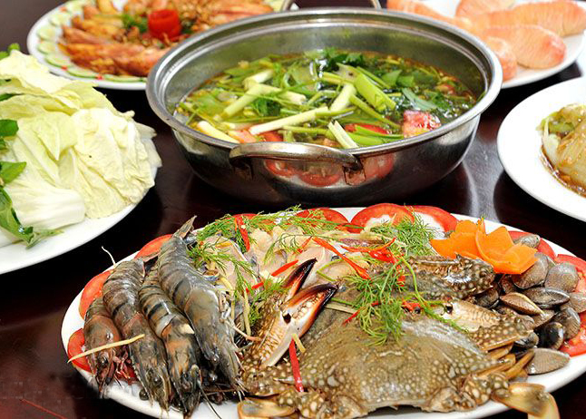

**16h30: Quý khách tham quan** chùa **Bảo Lâm** dựa chân núi **Chóp Chài**, Có phong cảnh thiên nhiên đẹp, với kiến trúc hài hòa, không gian thanh tịnh, **Bảo Lâm** là ngôi chùa nổi tiếng ở **Phú Yên**, thường xuyên đón tiếp rất đông Phật tử và du khách gần xa đến chiêm bái.

**18h00: Xe đón quý khách đến nhà hàng dùng cơm tối, ngắm cảnh Sông Đà Rằng về đêm.**

Buổi tối Quý khách có thể tự do thưởng thức *đặc sản dân dã địa phương,* tìm hiểu thêm về văn hóa ẩm thực dân dã vùng đất Phú Yên: *bánh căn, bún cá, gỏi cuốn*

|  |
| --- |
| **Ngày 2: GHỀNH ĐÁ ĐĨA – NHÀ THỜ MẰNG LĂNG - BÃI XÉP (02 bữa)** |

06h30: Quý khách dùng buffet tại khách sạn

08h00: Khởi hành tham quan **Ghềnh Đá Dĩa**, trên đường dừng chân ngắm cảnh và chụp hình lưu niệm tại đập **Tam Giang** – **sông Cái**, tìm hiểu về nghề nuôi và đánh bắt cá chình giống của người dân địa phương.

Đoàn tham quan **Nhà thờ Mằng Lăng** – Một kiến trúc Pháp cổ theo lối Gotic. Đây là một trong những nhà thờ cổ nhất Việt Nam, đã được xây dựng hơn 120 năm, là nơi lưu giữ ***cuốn sách chữ Quốc Ngữ đầu tiên*** của linh mục Alexandre de Rhodes, in vào năm 1651 tại Roma. Nơi đây cũng gắn liền với Á Thánh Andrê Phú Yên, một vị thánh tử vì đạo, quý khách tham quan và tìm hiểu về kiến trúc độc đáo nơi đây.

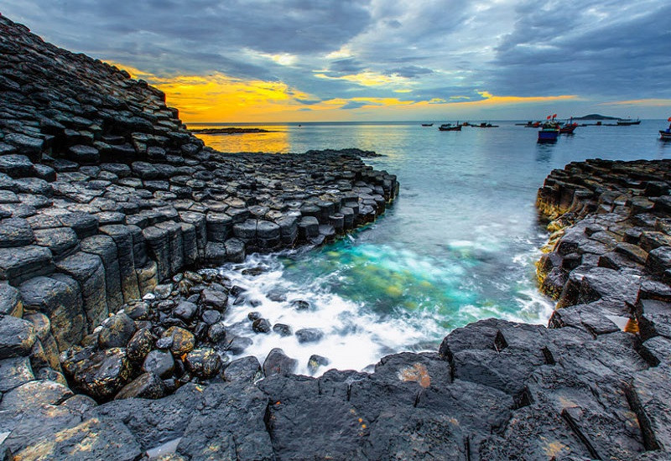

Tiếp tục tham quan: **Ghềnh Đá Đĩa**, đã được UNESCO công nhận di sản thiên nhiên thế giới 1986.nham thạch phun ra từ miệng núi lửa, gặp nước lạnh đông cứng lại, kết hợp với hiện tượng di ứng lực khiến các khối nham thạch bị đông cứng rạn nứt đa chiều một cách tự nhiên nhưng lại vô cùng tuyệt hảo, mỏm đá nhô ra biển với cấu tạo đặc biệt, đá ở đây được dựng đứng theo từng cột liền khít nhau, đều tăm tắp, các cột đá có tiết diện hình lục giác hoặc hình tròn giống như cái đĩa. Bạn hãy hòa mình vào thiên nhiên và cùng chụp cho mình những bức ảnh ngoạn mục nhất.

11h15Quý khách dùng cơm trưa dã ngoại tại **đầm Ô Loan** với những đặc sản nổi tiếng: sò huyết Ô Loan, gỏi sứa, tôm đất…

Buổi chiều: Đoàn tham quan **Bãi Xép, với phong cảnh tuyệt đẹp** trong bộ phim “Tôi thấy hoa vàng trên cỏ xanh” của đạo diễn Victor Vũ thì Bãi Xép là một điểm du lịch hấp dẫn du khách khi đến vùng đất Phú Yên, quý khách có thể thỏa thích tắm biển

Xe đưa đoàn về lại Tuy Hòa, trên đường quý khách ghé mua sắm các đặc sản **Phú Yên**: *Các loại hải sản khô*, *Mắt cá ngừ đại dương, bò một nắng hai sương, muối kiến vàng lá then leng…*

**Buổi tối** Đoàn tự do khám phá ẩm vô cùng đặc sắc với những món ăn nổi tiếng như bánh hỏi lòng heo, bún chả cá đất Phú, cá ngừ đại dương với hương vị đặc trưng mà thưởng thức qua một lần sẽ khiến bạn nhớ mãi (tự túc ăn chiều)

**Buổi tối: Xe đưa đoàn đến Tháp Nhạn,**Quý khách chinh phục núi Nhạn, tham quan tháp **Nhạn** – ngôi tháp **Chăm**cổ kính gắn liền với những truyền thuyết ly kỳ, biểu tượng của **TP. Tuy Hòa**.**Quý khách xem biểu diễn nghệ thuật Phú Yên diễn ra vào tối thứ 7 hàng tuần**: Có thể kể thêm một số chương trình văn hóa đặc trưng như: Bài chòi, hò khoan, hò bá trạo, hát giao duyên, dân ca Phú Yên; hòa tấu đàn đá, kèn đá, hòa tấu cồng chiêng nhạc cụ đồng bào dân tộc thiểu số; các điệu múa dân tộc, các làn điệu dân ca khác

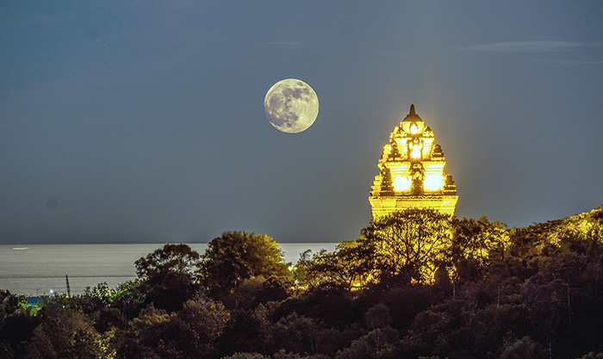

|  |
| --- |
| **Ngày 3: TUY HÒA – NHA TRANG – NINH THUẬN – TP.HCM (02 bữa)** |

06h00: Qúy dùng buffet và trả phòng khách sạn

06h30 Khởi hành về lại TP.HCM, trên đường quý khách nghe thuyết minh về địa danh và các thắng cảnh nổi tiếng, chụp hình lưu niệm với những tấm ảnh tuyệt đẹp để đời

Đoàn tham quan chụp hình lưu niệm với những tấm ảnh tuyệt đẹp để đời tại vườn nho Ninh Thuận. Tìm hiểu quy trình trồng nho của người dân địa phương nơi đây, khám phá 7 loại giống nho, trong đó 4 loại là nho tươi ăn quả, 3 loại dùng làm rượu. Tìm hiểu cách làm rượu nho. Điều thú vị, tất cả khách đến tham quan vườn nho đều được thưởng thức nho, uống si rô, rượu nho miễn phí…

11h30Quý khách **dùng cơm trưa** tại Ninh Thuận

Đoàn tiếp tục hành trình về lại TP.HCM. Đoàn tự do mua sắm và **thưởng thức Thanh Long** ruột đỏ, tham quan mua sắm tại các **cơ sở sản xuất Nước mắm Nhỉ** cá cơm Phan Thiết. Tiếp tục về Tp. HCM, xe sẽ **dừng chân tại Long Khánh**để quý khách nghỉ ngơi và thư giãn. Xe tiếp tục đưa đoàn về tới TP.HCM. Kết thúc chương trình tham quan hài lòng và tràn đầy thú vị

**GIÁ TOUR DÀNH CHO MỘT KHÁCH (ĐVT: VND)**

|  |  |
| --- | --- |
| **TIEU CHUẨN** | **GIÁ TOUR** |
| **HOTEL 4 SAO** | **3.790.00VND5.** |
| **HOTEL 3 SAO** | **3.290.00VND5.** |

* **CHƯƠNG TRÌNH TOUR ĐÃ BAO GỒM**:
* **Vận chuyển**: Xe du lịch đời mới tham quan theo chương trình
* **Lưu trú:** Khách sạn 3 hoặc 4 sao, tiện nghi đầy đủ
* Ăn uống tại các nhà hàng địa phương: 03 bữa sáng, 04 bữa chính

**-** Ăn sáng: 03 bữa sáng

- Ăn chính: 04 bữa chính có đặc sản địa phương, tiêu chuẩn 130.000 vnd/ suất/ 1bữa

* Quà tặng: Nón **THEME TRAVEL**, nước suối, khăn lạnh
* Vé vào cổng các điểm tham quan theo chương trình 01 lượt/người
* **Hướng dẫn viên**: Kinh nghiệm, nhiệt tình và chăm sóc đoàn suốt chương trình.
* **Bảo hiểm**: Tai nạn du lịch trọn gói, mức bồi thường tối đa 30.000.000đ/vụ việc/ trường hợp
* **QUÝ KHÁCH TỰ THANH TOÁN**: Thuế VAT 10% (nếu có nhu cầu)
* Tiền điện thoại, giặt ủi và các loại thức uống trong các bữa ăn chính
* Vé tắm nước ngọt và các chi phí cá nhân khác
* **Quy định giá vé trẻ em**
* **Trẻ em dưới 5 tuổi: miễn phí giá tour.** Cha, mẹ hoặc người thân đi kèm tự lo các chi phí ăn, ngủ, tham quan (nếu có) cho bé. Hai người lớn chỉ kèm 1 trẻ em dưới 5 tuổi, Bé thứ 2 trở đi phải mua ½ vé tour. Phụ thu ghế ngồi trên xe: 30% giá tour/ bé (Nếu bố mẹ có yêu cầu)
* **Từ 05 -10 tuổi**: Mua 70% vé tour, Bao gồm các dịch vụ ăn uống, ghế ngồi trên xe và ngủ chung với gia đình. Hai người lớn chỉ được kèm 1 trẻ em từ 05 đến dưới 10 tuổi, em thứ 2 trở lên phải mua suất người lớn.
* **Trẻ em 10 tuổi trở lên:** Vé người lớn, tiêu chuẩn như người lớn
* **Lưu ý đón khách:** Nơi đón đoàn thường rất đông người tập trung, đây là cơ hội cho kẻ gian giật đồ. Do vậy, quý khách hết sức lưu ý và cẩn thận các túi xách và đồ quý giá của cá nhân mình để trách sự đáng tiếc xảy ra.
* **Ăn uống:**
* Bàn ăn 10 người /bàn. Quý khách nên dùng bữa khi bàn mình đủ số lượng người.
* Quý khách nên vào bàn ngồi trước cho đủ chỗ rồi sau đó hãy vệ sinh cá nhân để tránh trường hợp không biết được vị trí ngồi của xe mình.
* **Lên – Xuống xe:**
* Quý khách đi đúng xe, về đúng xe, ngồi đúng chỗ đã ngồi ban đầu trong suốt chuyến hành trình để tiện kiểm soát khi xuống tham quan và lên xe di chuyển.
* Lưu ý những điều hướng dẫn viên thông báo để không phải mất những khoản phí đáng tiếc (Lưu lại số điện thoại Hướng dẫn viên hoặc trưởng xe để liên hệ khi cần)
* **Lưu trú phòng khách sạn:**
* Khi đi du lịch quý khách nhớ mang theo giấy tờ tùy thân, Hành lý gọn gàng.
* Khi ra khỏi phòng vui lòng khóa cửa phòng cẩn thận và gửi lại chìa khóa tại lễ tân để người ở chung có thể vô phòng lúc cần thiết.
* Lưu ý tự gìn giữ các vật trong phòng: khăn, dép, nếu mất khách sạn sẽ phạt với giá rất cao
* **Một số lưu ý khác:**
* Giá ngày Lễ, Tết sẽ tính phụ thu thêm
* Trình tự chương trình có thể thay đổi nhưng số lượng chương trình vẫn không thay đổi.
* Quý khách có mặt tại điểm đón trước 15 phút. Du khách đến trễ khi xe đã khởi hành hoặc hủy tour không báo trước vui lòng chịu phí như ‘hủy vé ngay ngày khởi hành
* Trẻ em phải đi cùng cha mẹ hoặc có giấy cam kết đi tour cùng người thân, khi đi phải mang theo giấy khai sinh hoặc hộ chiếu.
* Quý khách tự quản lý tiền bạc tư trang trong qua trình tham quan du lịch.
* Khi đăng ký, vui lòng cung cấp đầy đủ họ tên, năm sinh, CMND, ngày cấp, nơi cấp.
* Chương trình tour được coi là biên bản ghi nhớ giữa khách hàng và công ty. Những thắc mắc, khiếu nại sẽ dựa vào những quy định trong chương trình và phiếu thu để giải quyết.
* Không nhận khách có thai từ 6 tháng trở lên tham gia tour du lịch, vì lí do an toàn cho khách.
* Quý khách từ 70 tuổi đến dưới 75 tuổi yêu cầu ký cam kết sức khỏe với Công ty.
* **Quy định hủy tour:** Không áp dụng cho Hủy tour ngày Lễ, Tết. Không tính thứ bảy, chủ nhật

Nếu hủy tour, Quý khách thanh toán các khoản lệ phí hủy tour sau:

* Nếu quý khách huỷ vé sau khi mua: 30% giá vé và 100% vé máy bay (VMB)
* Nếu quý khách huỷ trước ngày khởi hành 07 ngày: chịu chi phí 50% giá tour và 100% VMB
* Nếu quý khách hủy trước ngày khởi hành 03 ngày: chịu phí 70% giá tour và 100% VMB
* Nếu quý khách huỷ trong vòng 24 giờ kể từ ngày khởi hành, chịu chi phí: 100% giá vé.

**Cảm ơn Quý khách đã dành thời gian xem qua chương trình!**

**Theme Travel Ultimate Professionalism**